TEHNISKĀ SPECIFIKĀCIJA Nr. TS_1603.023 v1

Putekļusūcējs trīspakāpju (darbināma no elektrotīkla)

| **Nr.** | **Apraksts** | **Minimālā tehniskā prasība** | **Piedāvātās preces konkrētais tehniskais apraksts** | **Avots[1]** | **Piezīmes** |
| --- | --- | --- | --- | --- | --- |
| **Vispārīgā informācija** | | |  |  |  |
|  | Ražotājs (nosaukums, atrašanās vieta). | Norādīt informāciju |  |  |  |
|  | 1603.023 Putekļusūcējs trīs pakāpju (darbināms no elektrotīkla)[2] | Norādīt pilnu preces tipa apzīmējumu |  |  |  |
|  | Parauga piegādes laiks tehniskajai izvērtēšanai (pēc pieprasījuma), darba dienas | Norādīt vērtību |  |  |  |
| **Standarti[3]** | | |  |  |  |
|  | Atbilstība Eiropas direktīvai 2014/30/ES par elektromagnētisko savietojamību. | Atbilst |  |  |  |
|  | CE marķējums atbilstoši Eiropas direktīvai 2006/42/EK par mašīnām. | Atbilst |  |  |  |
| **Dokumentācija** | | |  |  |  |
|  | Pielikumā, kā atsevišķs fails iesniegts preces attēls, kurš atbilst sekojošām prasībām:   * ".jpg" vai “.jpeg” formātā; * izšķiršanas spēja ne mazāka par 2Mpix; * ir iespēja redzēt visu produktu un izlasīt visus uzrakstus uz tā; * attēls nav papildināts ar reklāmu. | Atbilst |  |  |  |
|  | Iesniegta CE deklarācija | Atbilst |  |  |  |
|  | Oriģinālā lietošanas instrukcija sekojošās valodās | LV vai EN |  |  |  |
| **Tehniskā informācija** | | |  |  |  |
|  | Elektrodzinēja jauda | ≥ 3000 W |  |  |  |
|  | Spriegums | 230V 50Hz |  |  |  |
|  | Barošanas vada garums | ≥ 4 m |  |  |  |
|  | Tīrīšanas veids | Sauss/ mitrs |  |  |  |
|  | Maksimālais vakuuma spiediens (turbīnas ) | ≥ 22 kPa |  |  |  |
|  | Gaisa plūsmas daudzums | ≥ 190 l/s |  |  |  |
|  | Tvertnes tilpums | ≥ 35 l |  |  |  |
|  | Sūkšanas šļūtenes darba uzgaļu pievienojuma ārējais diametrs | 39 ± 0,5 mm |  |  |  |
|  | Sūkšanas šļūtenes garums | ≥ 4 m |  |  |  |
|  | Trokšņu līmenis | ≤ 99 dB(A) |  |  |  |
|  | Elektrodzinēja korpuss, tvertne putekļiem un iesūkšanas šļūtene no strāvu nevadoša materiāla | Atbilst |  |  |  |
|  | Iesūkto putekļu savākšana maināmā vienreizlietojamā maisā | Atbilst |  |  |  |
|  | Filtrācijas klase | L |  |  |  |
|  | Norādīt pielietojamo putekļu maisu ražotāja kodus un iespējamos analogus | Norādīt |  |  |  |
| **Obligātā komplektācija** | | |  |  |  |
|  | Sūkšanas šļūtene | Norādīt ražotāja kodu |  |  |  |
|  | Uzgalis/darbarīks grīdas sūkšanai | Norādīt ražotāja kodu |  |  |  |
|  | Uzgalis/darbarīks sūkšanai ar sašaurinājumu | Norādīt ražotāja kodu |  |  |  |

Attēlam ir informatīvs raksturs

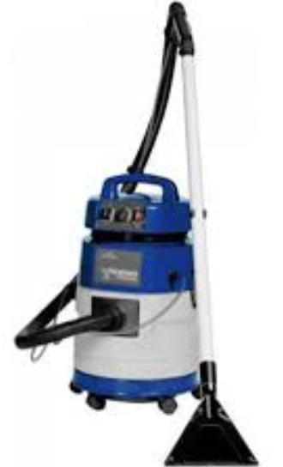

1. Precīzs avots, kur atspoguļota tehniskā informācija (instrukcijas nosaukums un lapaspuse)
2. AS “Sadales tīkls” materiālu kategorijas nosaukums un numurs
3. Ja Sabiedriskā pakalpojumu sniedzēja tehniskajā specifikācijā norādīts standarta nosaukums vai kāda cita norāde uz specifisku preču izcelsmi, īpašu procesu, zīmolu vai veidu, Piegādātājs var piedāvāt atbilstību ekvivalentam standartam, kas atbilst tehniskās specifikācijas un tajā ietverto standartu prasībām, parametriem, un nodrošina tehniskajā specifikācijā prasīto darbību un funkcionalitāti.

   Ja Piegādātājs piedāvā ekvivalentu standartu, Piegādātājam jāpierāda tā ekvivalentums. Atzinumu vai vērtējumu var izsniegt tikai akreditētas atbilstības novērtēšanas institūcijas (laboratoriju/institūciju akreditējis viens no Eiropas Akreditācijas kooperācijas (EA) dalībniekiem (<http://www.european-accreditation.org/)>).   
   